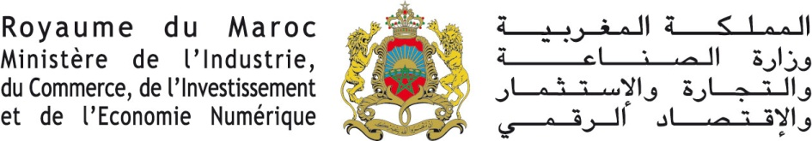

Refus et subordination de vente
ou de prestation de service

La loi n° 31-08 édictant des mesures de protection du consommateur a traité du refus de vente, ou de prestation de service, ainsi que de la subordination, afin de créer un équilibre dans les relations fournisseur-consommateur.

Le refus de vente ou de prestation de service est interdit
La loi interdit au fournisseur de refuser la vente ou une prestation de service à un consommateur sans motif légitime.
Au vu de la jurisprudence, veuillez trouver, ci-après les quelques exemples de refus de vente « justifiés » :
- la vente de produits illicites aux mineurs (alcool ou cigarettes) ;
- la fourniture de produits soumis à certaines conditions par exemple l’exigence d’une ordonnance pour des raisons de sécurité ;
- l’indisponibilité de certaines pièces (fin de production).

Si le fournisseur refuse de vendre, cela peut être à votre avantage pour votre santé ou votre sécurité ou celle de vos enfants.

La subordination de vente ou de prestation de service est interdite
De quoi s’agit-il ?
La subordination de vente signifie que le fournisseur impose au consommateur d’acheter un autre produit non prévu à son achat initial, sans quoi il refuse de vendre (par exemple, imposer au consommateur l’achat d’une crème pour pouvoir acheter un parfum).

La loi n° 31-08 interdit également la subordination qui consiste à obliger à l’achat par le consommateur d’une quantité, d’un produit ou d’un service, en plus de l’achat initial.

En cas de refus non légitime ou de subordination de vente d’un produit ou d’un service, veuillez déposer votre Réclamation en ligne.

Etre informé pour mieux consommer

Pour en savoir plus en matière de protection du consommateur
www.khidmat-almostahlik.ma

Août 2016

